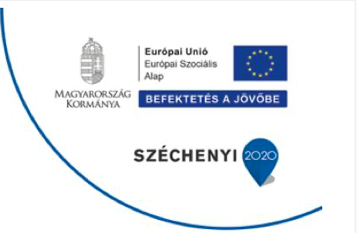

**Projektzáró sajtóközlemény**

**EFOP-3.7.3-16-2017-00195 Könyvtári programok szervezése Gátéren**

**és partnertelepülésein**

**A kedvezményezett neve:** **Gátér Nagyközség Önkormányzata**  
**A projekt címe:** Könyvtári programok szervezése Gátéren és partnertelepülésein

**A szerződött támogatás összege: 79.999.807.- Ft**

**A projekt összköltsége Orgovány számára: 19.750.000.-Ft**

**A támogatás mértéke (%-ban): 100%**

**A Társadalmi Felzárkóztatás és Életen Át Tartó Tanulás Projekt Sikeres Zárása:**

Az elmúlt időszakban a Gátér Község Önkormányzata vezetésével konzorciumban, valamint a Jakabszállás és Orgovány települések önkormányzataival közösen megvalósítottuk a projektet, melynek célja a lakosság társadalmi felzárkóztatása és munkaerő-piaci versenyképességük növelése volt. A projekt keretében kialakítottunk és megvalósítottunk olyan tanulási lehetőségeket, melyek segítették a résztvevők életen át tartó tanulását és fejlődését.

Az elért konkrét célkitűzések közé tartozott az alapkompetenciák fejlesztése, a formális oktatásba való visszatérés vagy belépés elősegítése, valamint innovatív tanulási lehetőségek kifejlesztése és elterjesztése. Megvalósult a kulturális kifejezőkészség, anyanyelvi, idegen nyelvi és digitális kompetenciák fejlesztése is.

Emellett erősítettük a településeken található kulturális intézmények kapcsolati rendszerét és növeltük a helyi könyvtárak olvasótáborát. Új közösségek jöttek létre és új élményekkel is gazdagodtak a programok során a résztvevők. A települések közötti kapcsolatok erősödtek, mivel a települési rendezvényeken is felléptünk.

A projekt keretében számos tanfolyamot és tevékenységet szerveztünk, melyek segítették a résztvevőket az új készségek és kompetenciák elsajátításában. Ezek közé tartoztak például a számítástechnika, pénzügyi ismeretek, gazdálkodási ismeretek, egészséges életmód tanfolyamok, művészeti alkotótáborok, valamint kézműves, nyelvi, tánc és főzőtanfolyamok.

Összes résztvevő: 55 fő

Hátrányos helyzetű arány: 33 fő

Inaktív: 11 fő

Munkanélküli: 6 fő

**A projekt megvalósításával az alábbi foglalkozások kerültek megtartásra:**

|  |  |  |  |
| --- | --- | --- | --- |
| **Foglalkozás** | **alkalom** | **Időintervallum** | **résztvevők (fő)** |
| Kézműves szakkör | 48 | 2018.04.01 – 2020.03.31 | 10-15 |
| Babavilág | 80 | 2018.04.01 – 2020.03.31 | 10-12 |
| Orgovány táncol | 24 | 2018.04.01 – 2020.03.31 | 8-10 |
| Alkotótábor I. | 1 | 2018.10.23 – 2018.10.31 | 20 |
| Alkotótábor II. | 1 | 2019.04.23 – 2019.05.01 | 20 |
| Angol kezdő | 40 | 2018.04.27 – 2019.03.22 | 6-7 |
| Angol haladó | 40 | 2019.04.05 – 2020.03.13 | 6-8 |
| E-learning | online | 2018.04.27 – 2020.03.03 | 20 |

**A projekt keretében megvalósult szabadegyetem rendezvényeink:**

|  |  |  |
| --- | --- | --- |
| **Foglalkozás** | **Időintervallum** | **résztvevők (fő)** |
| Neveléstudományi | 2020. 06.24 – 26 | 30 |
| Gazdálkodás I-II. | 2019 – 2020 | 60 |

**A projekt keretében megvalósuló szakmai tevékenységek:**

Célcsoport bevonása a nem formális és informális tanulási formák megvalósítása az egész életen át tartó tanulás és az andragógia eszközeinek alkalmazásával.

**A projekt befejezési dátuma:** 2020.06. 29.